2022年度
盐边县中学校单位决算
目录

公开时间：2023年10月26日

第一部分单位概况…………………………………………………………………….4
一、主要职责……………………………………………………………………..4
二、机构设置……………………………………………………………………..4
三、人员情况……………………………………………………………………..4
四、车辆情况……………………………………………………………………..4
第二部分 2022年度单位决算情况说明……………………………………………..5
一、收入支出决算总体情况说明………………………………………………..5
二、收入决算情况说明…………………………………………………………..5
三、支出决算情况说明…………………………………………………………..6
四、财政拨款收入支出决算总体情况说明……………………………………..7
五、一般公共预算财政拨款支出决算情况说明………………………………..8
六、一般公共预算财政拨款基本支出决算情况说明………………………….12
七、财政拨款“三公”经费支出决算情况说明………………………………….12
八、政府性基金预算支出决算情况说明……………………………………….14
九、国有资本经营预算支出决算情况说明…………………………………….14
十、其他重要事项的情况说明………………………………………………….14
第三部分名词解释……………………………………………………………………16
第四部分附件…………………………………………………………………………19
第五部分附表…………………………………………………………………………20
一、收入支出决算总表………………………………………………………….21
二、收入决算表………………………………………………………………….22
三、支出决算表………………………………………………………………….23
四、财政拨款收入支出决算总表……………………………………………….24
五、财政拨款支出决算明细表………………………………………………….25
六、一般公共预算财政拨款支出决算表……………………………………….28
七、一般公共预算财政拨款支出决算明细表………………………………….29
八、一般公共预算财政拨款基本支出决算明细表…………………………….34
九、一般公共预算财政拨款项目支出决算表………………………………….35
十、政府性基金预算财政拨款收入支出决算表……………………………….36
十一、国有资本经营预算财政拨款收入支出决算表………………………….37
十二、国有资本经营预算财政拨款支出决算表……………………………….38
十三、财政拨款“三公”经费支出决算表………………………………………..39

第一部分 单位概况
一、主要职责
盐边县中学校的主要工作职能是：实施高中学历教育和初中义务教育，促进基础教育发展，进行初中学历教育和高中学历教育等相关社会服务。
二、机构设置
盐边县中学校属事业编制二级预算单位，2022年末单位机构数1，预算单位数1，下属单位0个，其中行政单位0个，参照公务员发管理的事业单位0个，其他事业单位0个，机构无变动情况。
三、人员情况
盐边县中学校2022年末财政供养人数为：在职人员220人，退休人员73人.遗属人员1人，在校生人数2398人，在校学生全部为高中生，初中部学生与2022年秋季学期已经全部并入盐边县第一初级中学校。
四、车辆情况
本单位车辆编制1辆，实有车辆1辆。

第二部分 2022年度单位决算情况说明

- 收入支出决算总体情况说明
2022年度收、支总计5,612.76万元万元。与2021年相比，收、支总计各减少1,030.19万元，下降15.5%。主要变动原因是教职工人数减少，2022年项目资金减少。

图1：收、支决算总计变动情况图（万元）
- 收入决算情况说明

2022年本年收入合计5,215.15万元，其中：一般公共预算财政拨款收入4,695.85万元，占90%；政府性基金预算财政拨款收入4万元，占0.1%；国有资本经营预算财政拨款收入0万元，占0%；上级补助收入0万元，占0%；事业收入515.3万元，占9.9%；经营收入0万元，占0%；附属单位上缴收入0万元，占0%；其他收入0万元，占0%。

图2：收入决算结构图
- 支出决算情况说明

2022年本年支出合计5,612.76万元，其中：基本支出4,277.25万元，占76.2%；项目支出1,335.51万元，占23.8%；上缴上级支出0万元，占0%；经营支出0万元，占0%；对附属单位补助支出0万元，占0%。

图3：支出决算结构图

四、财政拨款收入支出决算总体情况说明
2022年财政拨款收、支总计5,097.47万元。与2021年相比，财政拨款收、支总计各减少1,545.49万元，下降23.3%。主要变动原因是教职工人数减少，2022年项目资金减少引起的。

图4：财政拨款收、支决算总计变动情况（万元）

五、一般公共预算财政拨款支出决算情况说明

（一）一般公共预算财政拨款支出决算总体情况。
2022年一般公共预算财政拨款支出5,093.47万元，占本年支出合计的90.75%。与2021年相比，一般公共预算财政拨款支出减少1544.73万元，下降23.27%。主要变动原因是教职工人数减少，2022年项目资金减少引起的。

图5：一般公共预算财政拨款支出决算变动情况（万元）

（二）一般公共预算财政拨款支出决算结构情况。
2022年一般公共预算财政拨款支出5,093.47万元，主要用于以下方面:一般公共服务支出6.86万元，占0.1%；教育支出4,043.36万元，占79.4%；科学技术支出0万元，占0%；文化旅游体育与传媒支出0万元，占0%；社会保障和就业支出420.57万元，占8.3%；卫生健康支出310.81万元，占6.1%；住房保障支出311.87万元，占6.1%。

图6：一般公共预算财政拨款支出决算结构

（三）一般公共预算财政拨款支出决算具体情况。

2022年一般公共预算支出决算数为5,093.47万元，完成预算100%。其中：
1.一般公共服务支出201（类）民族事务23（款）民族工作专项04（项）:支出决算为6.86万元，完成预算100%。
2.教育支出205（类）:支出决算为4043.36万元，完成预算100%。
（1）教育支出205（类）普通教育02（款）初中教育03（项）:支出决算为1500.06万元，完成预算100%。
（2）教育支出205（类）普通教育02（款）高中教育04（项）:支出决算为2540.81万元，完成预算100%。
（3）教育支出205（类）教育费附加安排的支出09（款）其他教育费附加安排的支出99（项）:支出决算为2.49万元，完成预算100%。
3.社会保障和就业支出208（类）:支出决算为420.57万元，完成预算100%。
（1）社会保障和就业支出208（类）行政事业单位养老支出05（款）事业单位离退休02（项）:支出决算为33.21万元，完成预算100%。。
（2）社会保障和就业支出208（类）行政事业单位养老支出05（款）机关事业单位基本养老保险缴费支出05（项）:支出决算为351.14万元，完成预算100%。
（3）社会保障和就业支出208（类）行政事业单位养老支出05（款）机关事业单位职业年金缴费支出06（项）:支出决算为36.03万元，完成预算100%。
（4）社会保障和就业支出208（类）抚恤08（款）死亡抚恤01（项）:支出决算为0.19万元，完成预算100%。
4.卫生健康支出210（类）行政事业单位医疗11（款）:支出决算为310.81万元，完成预算100%。
（1）卫生健康支出210（类）行政事业单位医疗11（款）事业单位医疗02（项）:支出决算为191.99万元，完成预算100%。
（2）卫生健康支出210（类）行政事业单位医疗11（款）其他行政事业单位医疗支出99（项）:支出决算为118.82万元，完成预算100%。
5.住房保障支出221（类）住房改革支出02（款）住房公积金01（项）:支出决算为311.87万元，完成预算100%。

六、一般公共预算财政拨款基本支出决算情况说明
2022年一般公共预算财政拨款基本支出4,277.25万元，其中：
人员经费4,084.18万元，主要包括：基本工资、津贴补贴、绩效工资、机关事业单位基本养老保险缴费、职业年金缴费、职工基本医疗保险缴费、其他社会保障缴费、住房公积金、医疗费、抚恤金、生活补助、医疗费补助、奖励金等。
公用经费193.07万元，主要包括：办公费、水费、电费、邮电费、差旅费、维修（护）费、培训费、公务接待费、劳务费、工会经费、福利费、其他商品和服务支出等。

七、财政拨款“三公”经费支出决算情况说明

（一）“三公”经费财政拨款支出决算总体情况说明。
2022年“三公”经费财政拨款支出决算为25.04万元，完成预算100%，较上年增加21.73万元，增长656.5%。

（二）“三公”经费财政拨款支出决算具体情况说明。
2022年“三公”经费财政拨款支出决算中，因公出国（境）费支出决算0万元，占0%；公务用车购置及运行维护费支出决算24.86万元，占99.3%；公务接待费支出决算0.18万元，占0.7%。
具体情况如下：

图7：“三公”经费财政拨款支出结构
1.因公出国（境）经费支出0万元，完成预算0%。全年安排因公出国（境）团组0次，出国（境）0人。
2.公务用车购置及运行维护费支出24.86万元,完成预算100%。公务用车购置及运行维护费支出决算比2021年增加21.67万元，增长679.3%。主要原因是原公务用车于2022年已经报废，新购置1辆小型载客汽车。
其中：公务用车购置支出24.86万元。全年按规定更新购置公务用车1辆，其中：轿车0辆、金额0万元，越野车0辆、金额0万元，载客汽车1辆、金额24.86万元，主要用于教师接送、家访、教研活动等。截至2022年12月底，单位共有公务用车1辆，其中：轿车0辆、越野车0辆、载客汽车1辆。
公务用车运行维护费支出0万元。
3.公务接待费支出0.18万元，完成预算100%。公务接待费支出决算比2021年增加0.06万元，增长50%。主要原因是2022年高、中考期间安排巡考人员产生相关的费用增加导致的。其中：
国内公务接待支出0.18万元，主要用于开展业务活动开支的交通费、住宿费、用餐费等。国内公务接待1批次，26人次（不包括陪同人员），共计支出0.18万元，具体内容包括：2022年高、中考期间安排巡考人员交通费、住宿费等0.18万元。
外事接待支出0万元。

八、政府性基金预算支出决算情况说明
2022年政府性基金预算财政拨款支出4万元。
- 国有资本经营预算支出决算情况说明
2022年国有资本经营预算财政拨款支出0万元。
十、其他重要事项的情况说明

（一）机关运行经费支出情况。
2022年，盐边县中学校机关运行经费支出0万元，与2021年决算数持平。
（二）政府采购支出情况。
2022年，盐边县中学校政府采购支出总额0万元，其中：政府采购货物支出0万元、政府采购工程支出0万元、政府采购服务支出0万元。授予中小企业合同金额0万元，占政府采购支出总额的0%，其中：授予小微企业合同金额0万元，占政府采购支出总额的0%。

（三）国有资产占有使用情况
截至2022年12月31日，盐边县中学校共有车辆0辆，其中：主要领导干部用车0辆、机要通信用车0辆、应急保障用车0辆、其他用车0辆。单价100万元以上专用设备1台（套）。

（四）预算绩效管理情况
根据预算绩效管理要求，本单位在2022年度预算编制阶段，组织对盐边县中学校发展资金、盐边县中学校综合楼及4号学生宿舍屋面防水维修改造工程项目、高考综合改革奖励奖补直接，专项用于盐边中学校新建教学楼设备采购项目等5个项目开展了预算事前绩效评估，对5个项目编制了绩效目标，预算执行过程中，选取5个项目开展绩效监控,组织对36个项目开展绩效自评，绩效自评表详见第四部分附件。
- 名词解释

1.财政拨款收入：指单位从同级财政部门取得的财政预算资金。
2.事业收入：指事业单位开展专业业务活动及辅助活动取得的收入。
3.其他收入：指单位取得的除上述收入以外的各项收入。
4.使用非财政拨款结余：指事业单位使用以前年度积累的非财政拨款结余弥补当年收支差额的金额。
5.年初结转和结余：指以前年度尚未完成、结转到本年按有关规定继续使用的资金。
6.一般公共服务支出201（类）民族事务23（款）民族工作专项04（项）：指用于民族事务管理方面的专项支出。
7.教育支出205（类）普通教育02（款）初中教育03（项）：指各部门举办的初中教育支出 。
8.教育支出205（类）普通教育02（款）高中教育04（项）：指各部门举办的普通高中教育支出。
9.教育支出205（类）教育费附加安排的支出09（款）其他教育费附加安排的支出99（项）：指用教育费附加安排的支出。
10.社会保障和就业支出208（类）行政事业单位养老05（款）事业单位离退休02（项）：指事业单位开支的离退休经费。
11.社会保障和就业支出208（类）行政事业单位养老05（款）机关事业单位基本养老保险缴费05（项）：指机关事业单位实施养老保险制度由单位缴纳的基本养老保险费支出。
12.社会保障和就业支出208（类）行政事业单位养老05（款）机关事业单位职业年金缴费06（项）：指机关事业单位实放养老保险制度由单位实际缴费的职业年金支出。
13.社会保障和就业支出208（类）抚恤08（款）死亡抚恤01（项）：指按规定用烈士和牺牲、病故人员家属的一次性和定期抚恤金、丧葬补助费以及烈士褒扬金。
14.卫生健康支出210（类）行政事业单位医疗11（款）事业单位医疗02（项）：指财政部门安排的事业单位基本医疗保险缴费经费，未参加医疗保险的事业单位的公费医疗经费，按国家规定享受离休人员待遇的医疗经费。
15.卫生健康支出210（类）行政事业单位医疗11（款）其他行政事业单位医疗99（项）：指其他用于行政事业单位医疗方面的支出。
16.住房保障支出221（类）住房改革支出02（款）住房公积金01（项）：指行政事业单位按人力资源和社会保障部、财政部规定的基本工资和津贴补贴以及规定比例为职工缴纳的住房公积金。
17.基本支出：指为保障机构正常运转、完成日常工作任务而发生的人员支出和公用支出。
18.项目支出：指在基本支出之外为完成特定行政任务和事业发展目标所发生的支出。
19.“三公”经费：指部门用财政拨款安排的因公出国（境）费、公务用车购置及运行费和公务接待费。其中：（1）因公出国（境）费：反映单位公务出国（境）的国际旅费、国外城市间交通费、住宿费、伙食费、培训费、公杂费等支出。（2）公务用车购置：反映单位公务用车购置支出（含车辆购置税、牌照费）。（3）公务用车运行维护费：反映单位按规定保留的公务用车燃料费、维修费、过桥过路费、保险费、安全奖励费用等支出。(4)公务接待费：反映单位按规定开支的各类公务接待（含外宾接待）费用。
第四部分 附件

部门预算项目支出绩效自评表（2022年度）见附件

第五部分 附表

收入支出决算总表

二、收入决算表

三、支出决算表

四、财政拨款收入支出决算总表

五、财政拨款支出决算明细表

六、一般公共预算财政拨款支出决算表

七、一般公共预算财政拨款支出决算明细表

八、一般公共预算财政拨款基本支出决算表

九、一般公共预算财政拨款项目支出决算表

十、政府性基金预算财政拨款收入支出决算表

十一、国有资本经营预算财政拨款收入支出决算表

十二、国有资本经营预算财政拨款支出决算表

十三、财政拨款“三公”经费支出决算表

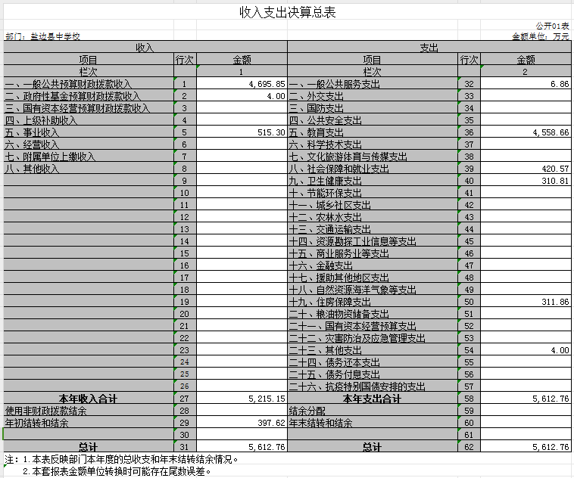
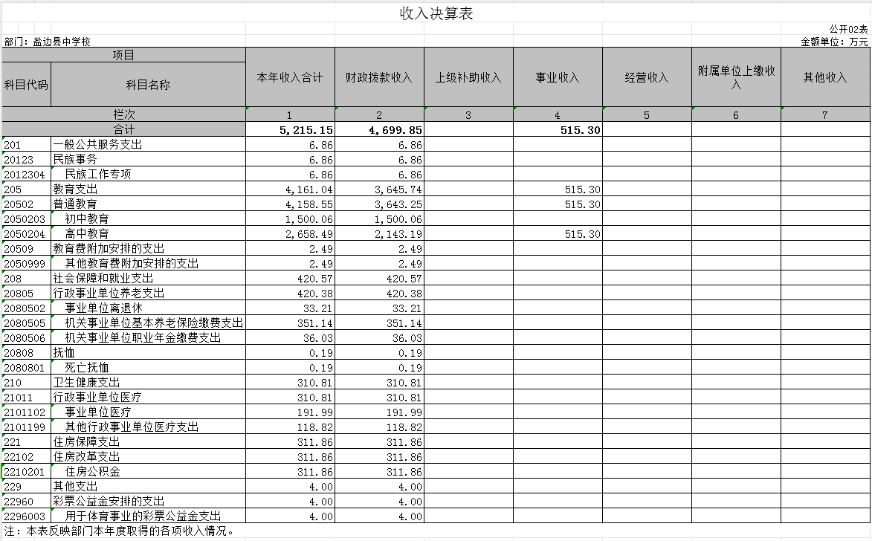
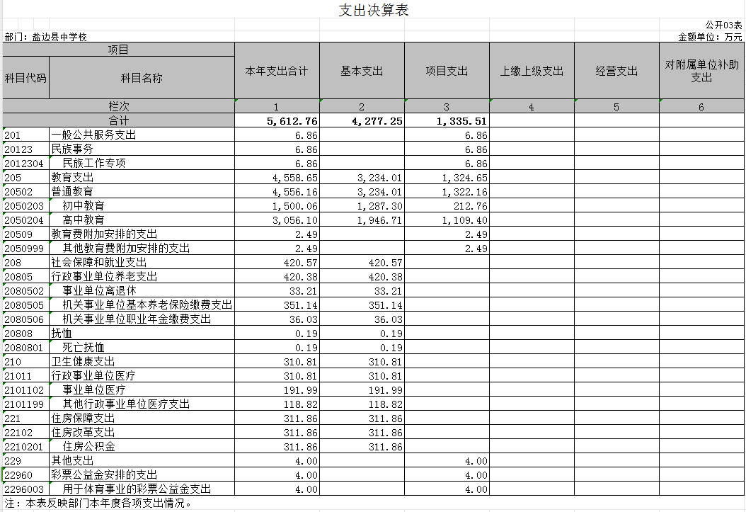
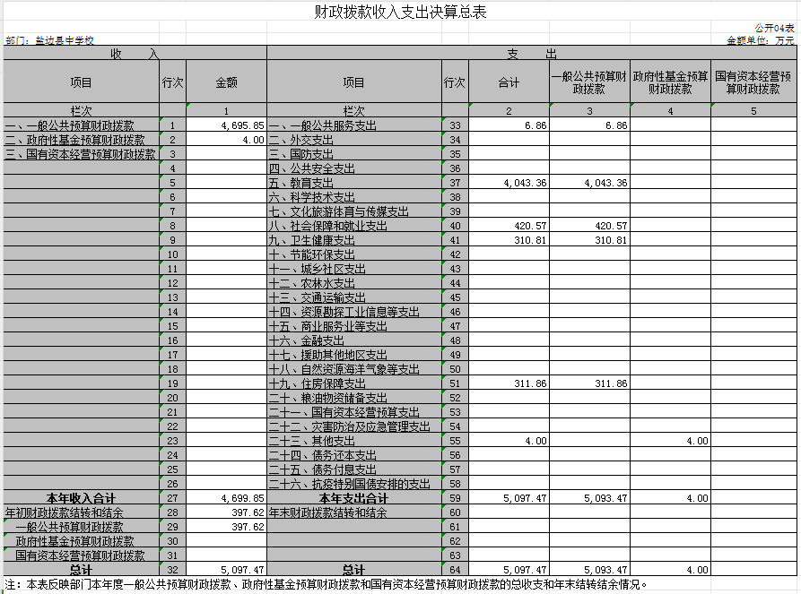
公开05表-1
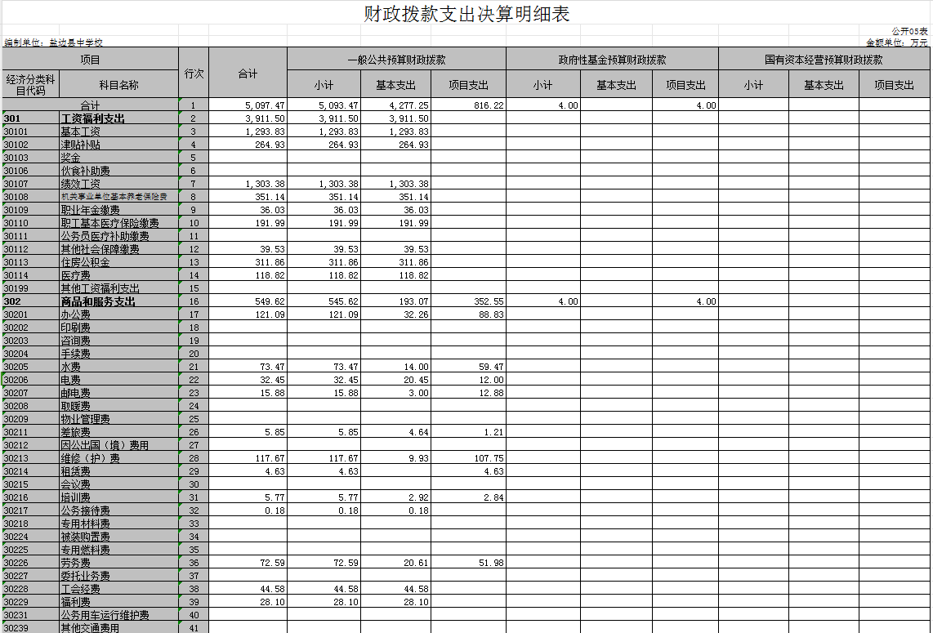
公开05表-2
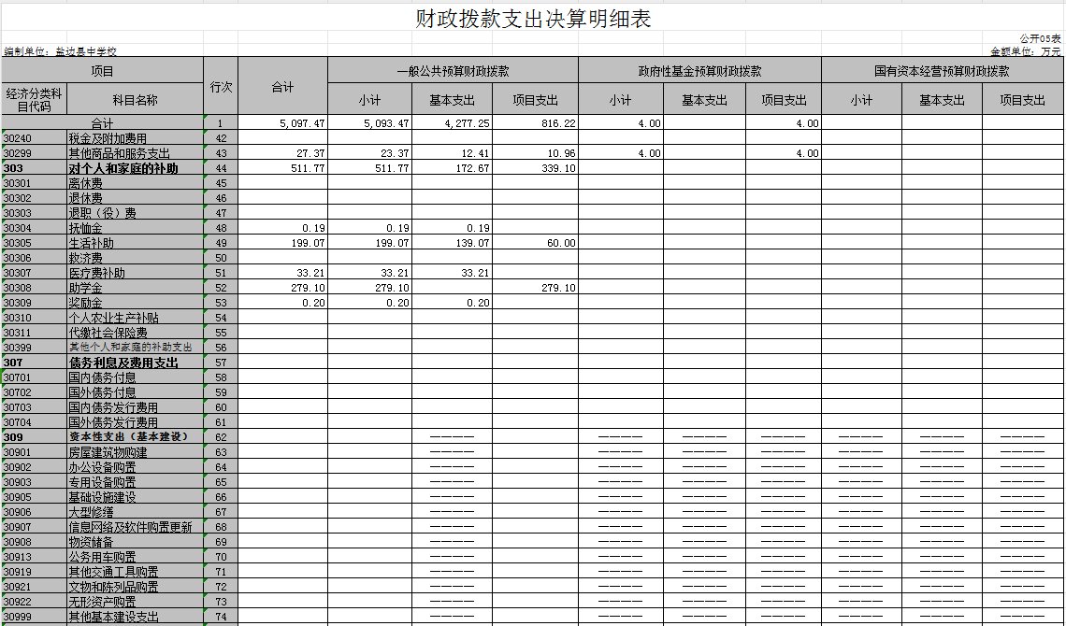
公开05表-3
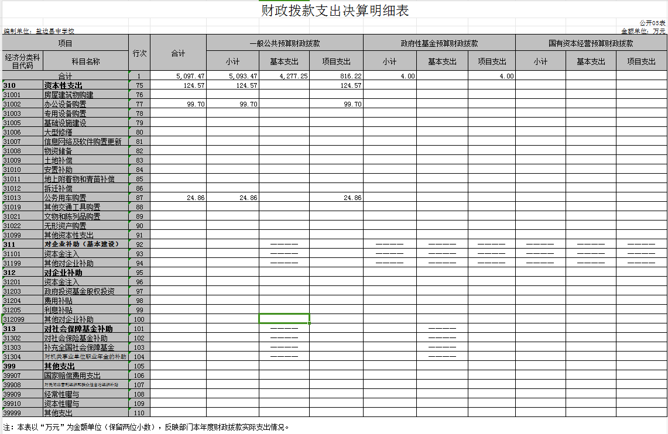
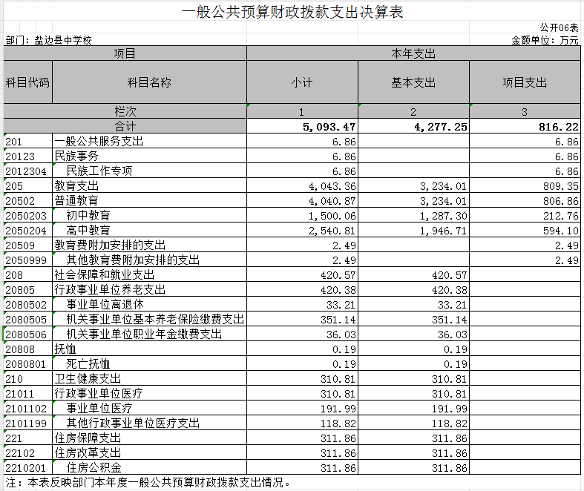
公开07表-1
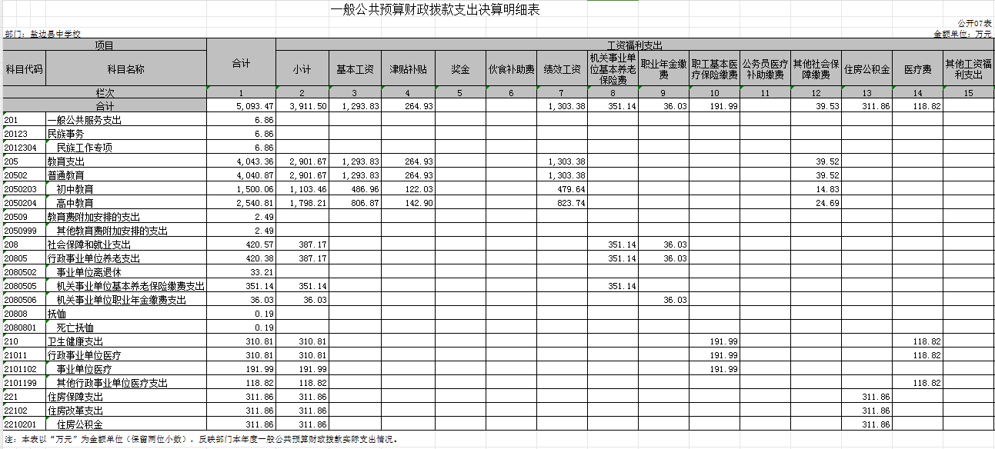

公开07表-2
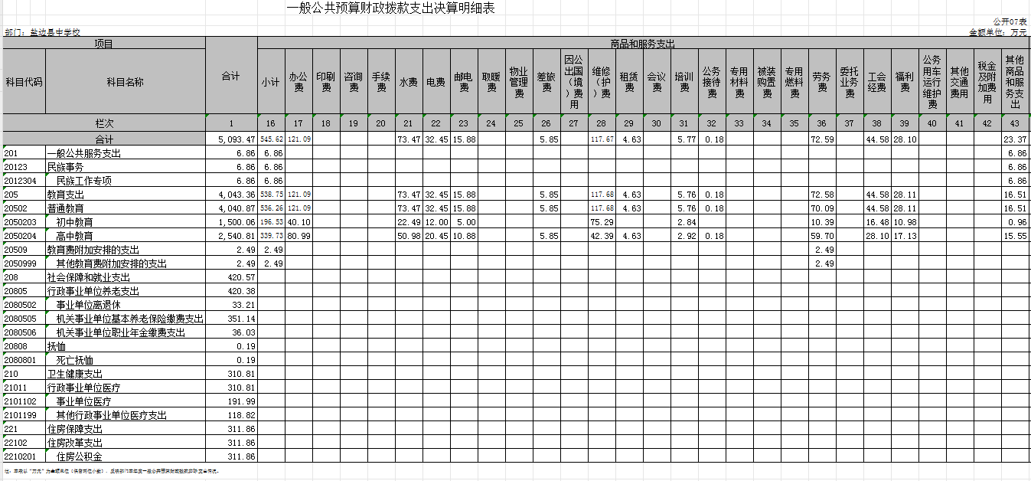

公开07表-3
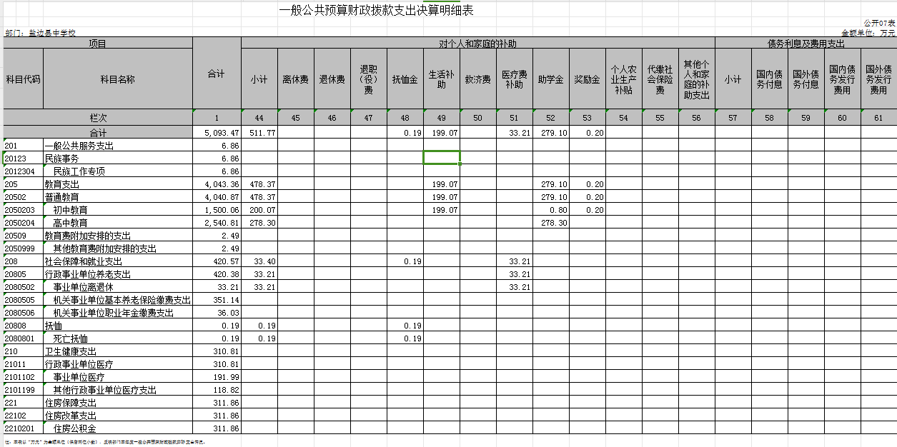

公开07表-4
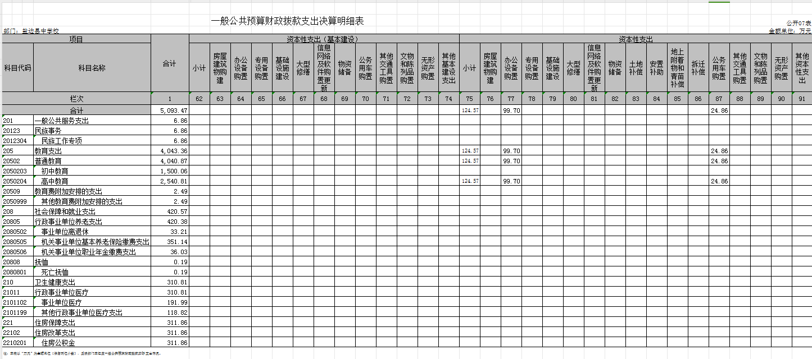

公开07表-5
